伊宁县至伟天业物流有限公司“5·21”一般
高处坠落事故调查报告

伊宁县人民政府事故调查组
2026年8月26日

目录
一、事故基本情况 1
（一）项目概况 1
（二）事故发生单位及相关单位概况 2
（三）事故发生经过 3
（四）事故现场情况 4
（五）伤亡人员和直接经济损失情况 5
二、事故应急处置及评估情况 6
（一）事故现场应急处置情况 6
（二）医疗救治和善后情况 6
（三）事故信息接报及响应情况 7
（四）事故应急处置评估 7
三、事故原因分析 7
（一）直接原因分析 8
（二）间接原因分析 8
（三）其他可能因素排除 9
四、有关责任单位存在的主要问题 9
（一）事故有关单位 9
（二）有关监管部门 9
五、对有关责任人员和责任单位的处理建议 10
（一）因在事故中死亡免予或不予追究责任人员 10
（二）对相关责任人员的行政处罚建议 10
（三）对事故责任单位的行政处罚建议 11
（四）其他处理建议 12
六、事故主要教训 13
七、事故整改和防范措施 14
附件：事故调查报告意见签名表 16

2026年5月21日19时40分许，伊宁县至伟天业物流有限公司烘干塔技改项目施工现场发生一起高处坠落事故，造成1人死亡，直接经济损失60万元。
事故发生后，依据《中华人民共和国安全生产法》《生产安全事故报告和调查处理条例》《新疆维吾尔自治区生产安全事故报告和调查处理实施办法》相关规定，伊宁县人民政府成立由县政府分管领导任组长，伊东工业园区管理委员会、伊宁县应急管理局、公安局、农业农村局、总工会、人社局有关负责同志为成员的事故调查组，对该起事故进行调查处理。
事故调查组按照“科学严谨、依法依规、实事求是、注重实效”的原则和“四不放过”要求，通过现场勘验、询问谈话、调查取证和综合研析，查明了事故发生经过，查清了事故原因，认定了事故性质和责任，提出了事故处理和整改防范措施建议。
经调查认定，伊宁县至伟天业物流有限公司“5・21”一般高处坠落事故是一起因施工现场安全防护缺失、安全管理不到位、安全教育培训缺位造成的一般生产安全责任事故。

一、事故基本情况

（一）项目概况
伊宁县至伟天业物流有限公司玉米烘干塔技改项目位于该公司厂区内，建设内容包含潮粮仓建设、提升机地坑基础施工、烘干塔设备安装及锅炉维修改造等。潮粮仓及提升机地坑基础土建工程由该公司自行组织劳务人员施工，事故发生时该土建工程暂未完工。
烘干塔拆除、安装以及脱硫塔、锅炉（非特种设备）、地坑提升机等设备供货安装项目由伊犁恒辉烘干设备制造有限公司承包，双方签订了《粮仓及设备安装合同》，事故发生时已完成烘干塔拆装。
烘干塔锅炉安装项目由伊犁恒辉烘干设备制造有限公司以口头约定方式分包给镇平县共赢安装服务有限公司实施，双方未签订书面合同。事故发生时，锅炉安装工程未开工，处于施工准备阶段。
（二）事故发生单位及相关单位概况
1.工程建设及土建组织单位：伊宁县至伟天业物流有限公司（以下简称：伊宁县至伟公司）为本次烘干塔技改项目的建设单位，同时自行组织实施潮粮仓及提升机地坑基础土建工程。企业统一社会信用代码：91654021568850649K，法定代表人：孙贤伟，成立时间2011年1月10日，注册地址：新疆伊犁哈萨克自治州伊宁县伊东工业园A区（投资服务中心）西侧。经营范围包括普通货物仓储服务（不含危险化学品等需许可审批的项目）；国内集装箱货物运输代理；铁路运输辅助活动；装卸搬运；谷物销售；粮食收购；农副产品销售；食用农产品初加工等。
2.设备安装承包单位：伊犁恒辉烘干设备制造有限公司（以下简称：伊犁恒辉公司）为烘干塔设备供货安装承包单位。企业统一社会信用代码：91654028MA78PT7FXN，法定代表人：陈瑀琦，成立时间2020年5月12日，注册地址：新疆伊犁哈萨克自治州尼勒克县木斯镇木斯村北岸大渠以北。经营范围包括通用设备制造（不含特种设备制造）；金属切割及焊接设备制造；金属材料销售；金属制品销售；电气设备销售；塑料制品销售；电线、电缆经营；机械零件、零部件销售；仪器仪表销售。
3.锅炉安装分包单位：镇平县共赢安装服务有限公司（以下简称：镇平共赢公司），具体承担烘干塔锅炉安装作业。企业统一社会信用代码：91411324MA47PR3H9A，法定代表人：张长亮，成立时间2019年11月18日，注册地址：河南省南阳市镇平县健康路北段火车站广场西门面10号。经营范围包括粮食烘干设备销售及安装服务等。
（三）事故发生经过
2026年5月21日17时许，镇平共赢公司法定代表人张长亮带领高**、宋**、郭**3名工人抵达至伟天业公司厂区，计划待其他工人到齐后进行锅炉安装施工。张长亮与伊犁恒辉公司实际负责人陈超慧到现场对接后，告知高**等3人“这两天先不要干活，休息待命”，并安排3人在厂区宿舍休息。17时50分许，张长亮与陈超慧一同离开厂区。
19时40分许，高**提出去施工现场查看施工项目，出门前对郭**说“你就在宿舍休息不要出去”。随后高**与宋**二人前往烘干塔锅炉施工现场，被伊宁县至伟公司厂区工作人员劝离。二人在返回宿舍途中，行至距提升机地坑约10余米处时，听到“有人掉坑里了”的喊声。
此前，伊宁县至伟公司雇佣的土建工人何**在收拾材料准备下班时，看到郭**独自走向地坑方向。约三四分钟后，何**听到响声，发现郭**已不见踪影，随即与钢筋工王**跑至地坑边查看，发现郭**已坠入5米深的提升机地坑底部。
高**、宋**赶到地坑边后，与何**、王**、孙**等人共同开展救援。众人从地坑南侧卸粮口处用梯子和绳子将郭**从坑底拉至地面。
（四）事故现场情况
事故现场位于伊宁县至伟公司厂区内玉米烘干塔技改项目土建施工区域，现场有宽阔的厂区道路通往施工区域，场地为水泥硬化地面，厂区西侧是仓储库房，东侧是正在施工的潮粮仓设备及提升机地坑基础土建工程，潮粮仓基础正在实施钢筋安装作业。施工现场未设置施工区域隔离设施，现场散落有钢筋、铁丝、红色建筑覆膜木模板、木方等建筑材料。
事故中心现场位于潮粮仓基础南侧的新建提升机预留地坑，坑口呈矩形长2.5m、宽2.2m，深5m，坑壁由红砖砌筑，坑底为土质底面；地坑上方横跨三根平行的金属槽钢，地坑周边未设置安全警戒线，无临边护栏等防护设施，地坑周边未设置安全警示标志，现场未见作业人员防坠落安全绳、安全帽等防护用品。坑口周边散落红色覆膜木模板，其中1块木模板连接木方发生断裂，断裂边缘呈新茬状。结合现场目击证人证词，红色覆膜木模板在事发前铺设在地坑槽钢上作为临时遮盖，事故救援时由现场救援人员移至坑口周边。

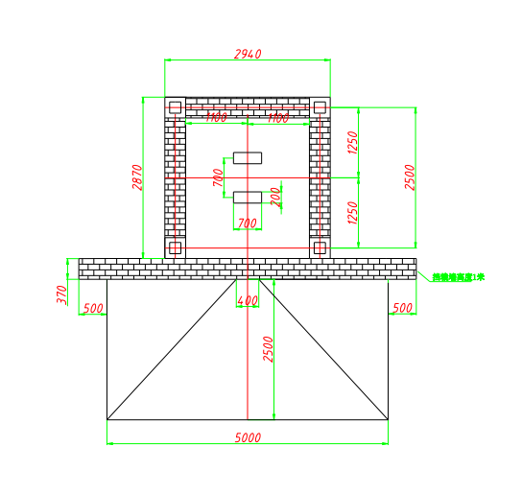  图1 | 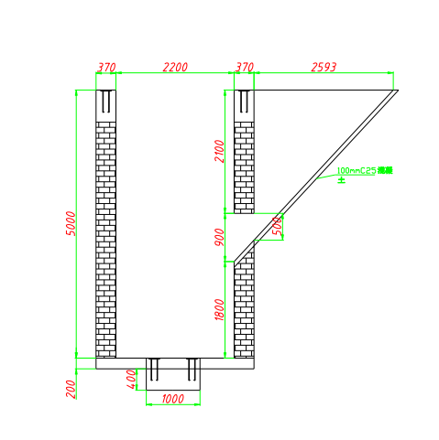  图2
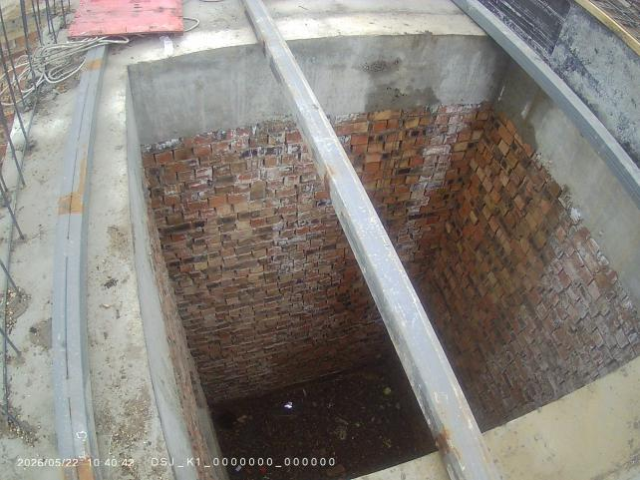  图3 | 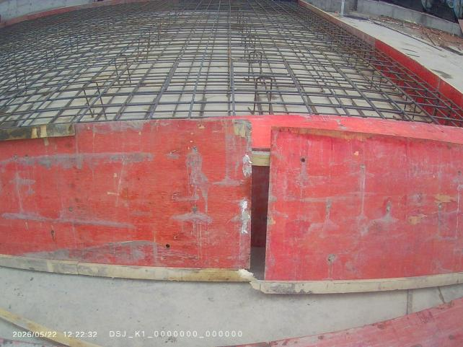  地坑盖板断裂处  图4
图1为地坑平面图 图2为地坑立面图
图3为地坑现场照片 图4为地坑临时盖板
（五）伤亡人员和直接经济损失情况
伤亡人员情况：郭**，男，汉族，**岁，身份证号码：**，户籍地址：***，系镇平共赢公司雇佣的施工人员，事故中受伤，5月31日经救治无效死亡，据伊犁州新华医院出具的居民死亡医学证明，郭**的死亡原因为：创伤性脑疝。
事故直接经济损失：依据相关标准和规定统计，核定事故造成直接经济损失为60万元（不含事故罚款）。

二、事故应急处置及评估情况
（一）事故现场应急处置情况
事故发生后，现场土建施工人员何**、王**、高**、宋**及厂区保安孙**等人第一时间开展救援。救援人员掀开提升机地坑上方木板，探明现场状况后，通过地坑卸粮口下至坑底实施施救；20时30分许，伤者经地坑卸粮口被成功营救至地面。高**随即联系张长亮，并拨打120急救电话，但未能接通，后由张长亮再次拨打120急救电话。21时许，救护车到达现场，将伤者送往伊犁州新华医院救治。23时32分，张长亮从新源县赶回项目现场后拨打110报警；23时35分，辖区派出所民警抵达事故现场，随后伊东工业园区管委会、县应急管理等部门工作人员赶往现场处置，对提升机地坑采取临时警戒管控措施，划定警戒隔离区域，严禁无关人员进入，严防发生次生事故。
（二）医疗救治和善后情况
事发后，伤者郭**于21时许被送往伊犁州新华医院救治，抵达医院后及时开展检查与救治工作，经诊断，事故造成郭**脑出血、背部骨折，后续继续接受住院治疗，于5月31日经救治无效死亡。
事故发生后，伊宁县人民政府指派伊东工业园区管委会、人社局、总工会组成善后工作组，专门做好遇难者家属情绪安抚、心理疏导和赔付协调等善后工作。
（三）事故信息接报及响应情况
23时32分许，镇平共赢公司法定代表人张长亮拨打110报警，5月22日0时30分许伊宁县公安局接到辖区派出所核实的初步事故信息后向县委政府进行报告，1时许县应急管理局接到事故信息，县人民政府立即组织伊东工业园区管委会、县应急管理局、公安等部门核实处置。县应急管理局于1时20分向伊犁州应急管理局口头报告事故情况。2时20分，应急管理局值班人员通过应急指挥平台报送了详细事故信息，于当日18时许录入国家生产安全事故统计信息直报系统。
（四）事故应急处置评估
事故发生后，事故发生单位未按照规定时限[]向应急管理部门和其它负有安全生产监督管理职责的部门报告，直至事故发生约3小时50分后，当日23时32分许锅炉安装分包单位负责人张长亮才向公安机关报告，存在事故迟报行为。公安、应急等相关部门接到事故信息后迅速赶往现场处置，采取事故现场封控等措施，次生事故防控措施妥当，善后处置妥善，事故应急处置到位。

三、事故原因分析
（一）直接原因分析
调查认定，事故的直接原因是：伊宁县至伟公司自行组织施工的提升机地坑基础施工现场安全防护措施缺失，地坑无临边护栏，仅铺设不具备通行条件的临时木质模板且结构不牢固，周边未设置明显的安全标志，郭**途经该地坑上方时，木模板连接处断裂，致其跌入5米深的地坑内受伤。
其次，事故受害者郭**安全意识淡薄，在休息期间独自进入施工区域，从提升机地坑上方危险区域穿行，其不安全行为[]也是事故的直接原因。
（二）间接原因分析
1.企业安全生产主体责任悬空。伊宁县至伟公司安全管理体系不健全，未建立落实安全风险分级管控和隐患排查治理机制，未开展现场风险辨识、隐患排查整治，未及时消除施工现场地坑防护缺失、无安全警示标志等事故隐患；同时工程发包管理不规范，违规将土建工程发包给不具备安全生产条件的零散劳务人员，未对进入厂区的外来人员进行安全风险告知，施工现场安全管理混乱。
2.承包单位安全管理缺位。伊犁恒辉公司作为项目承包方，未履行安全生产管理责任，违规以口头约定形式分包锅炉安装项目，未签订承包合同及安全管理协议，未明确各自的安全管理职责，未对分包单位作业进行统一协调管理、定期检查。
3.分包单位现场安全管控缺失。镇平共赢公司未落实岗前安全培训和技术交底制度，未向作业人员如实告知岗位危险因素、防范措施及应急处置措施。
（三）其他可能因素排除
事故调查组通过事故现场勘查、调查询问和事故现场资料分析，排除人为故意破坏和突发灾害因素的影响。

四、有关责任单位存在的主要问题
（一）事故有关单位
1.伊宁县至伟公司：作为项目建设单位及土建工程组织实施单位，未依法落实安全生产主体责任。一是将设备基础土建工程发包给不具备安全生产条件的零散劳务人员，提升机地坑安全防护不当、无安全警示标志，未对进入厂区外来作业人员进行必要的安全风险告知，施工现场安全管理混乱。二是未对施工现场进行安全风险辨识评估和事故隐患排查治理，未采取有效风险管控措施，未及时消除事故隐患。三是未与设备安装承包单位签订专门的安全生产管理协议，未在承包合同中约定各自的安全生产管理职责，未对承包单位的安全生产工作统一协调、管理，未定期开展安全检查。
2.伊犁恒辉公司：作为烘干塔设备安装工程承包单位，未落实承包单位安全生产管理责任，违规以口头约定形式分包锅炉安装项目，未签订工程承包合同与专门的安全生产管理协议，未对分包单位的安全生产工作统一协调、管理，未定期开展安全检查。
3.镇平共赢公司：作为锅炉安装分包单位，安全教育培训与技术交底缺失，未对工人进行入场安全教育和安全技术交底，未告知作业场所和工作岗位存在的危险因素、防范措施以及事故应急措施。
（二）有关监管部门
1.伊宁县发改委作为粮食仓储行业监管部门，对辖区内粮食仓储企业及其配套的粮食烘干类技改项目安全监管存在疏漏，对企业违法发包、无资质施工、现场安全防护缺失等问题排查整治不到位，督促企业落实安全生产主体责任力度不足。
2.伊东工业园区管理委员会。对管理辖区范围内生产经营单位的安全生产监督检查不力，未及时发现技改建设项目施工项目并采取相应监管措施，落实属地安全生产管理职责不到位。
五、对有关责任人员和责任单位的处理建议
（一）因在事故中死亡免予或不予追究责任人员
郭**，镇平共赢公司工人。安全意识淡薄，从施工现场危险区域穿行，其不安全行为导致事故发生。鉴于其在事故中死亡，依法免予追究其责任。
（二）对相关责任人员的行政处罚建议
1.孙贤伟，男，群众，伊宁县至伟公司法定代表人、总经理，负责公司全盘工作，对本单位事故报告负总责[]。作为企业安全生产第一责任人，未认真督促落实本单位全员安全生产责任制；未认真实施本单位安全生产规章制度和安全操作规程；未认真实施本单位安全生产教育和培训计划；未认真组织建立落实安全风险分级管控和督促、检查本单位安全生产工作，未能及时消除生产安全事故隐患，未按照规定时限报告生产安全事故。违反《中华人民共和国安全生产法》第二十一条第一项[]、第二项[]、第三项[]、第五项[]第七项[]和第八十三条[]的规定，对事故发生和事故迟报负有主要领导责任。建议由伊宁县应急管理局依据《中华人民共和国安全生产法》第九十五条第一项[]、《生产安全事故罚款处罚规定》第十一条第一项[]的规定，依法予以行政处罚。
（三）对事故责任单位的行政处罚建议
1.伊宁县至伟公司：将设备基础土建工程承包给不具备安全生产条件的劳务工人实施，未统一协调管理承包单位伊犁恒辉公司的安全生产工作，未开展安全检查；未在有较大危险因素的场所设置明显的安全警示标志；未落实安全风险分级管控和事故隐患排查治理双重预防机制，未及时消除事故隐患。违反《中华人民共和国安全生产法》第四十九条第一款[]和第二款[]、第三十五条[]、第四十一条第一款[]和第二款[]的规定，对事故发生负有责任。建议由伊宁县应急管理局依据《中华人民共和国安全生产法》第一百一十四条第一款第一项[]的规定，处30万元以上100万元以下罚款。
2.伊犁恒辉公司：以口头约定形式分包锅炉安装项目，未签订工程承包合同与专门的安全生产管理协议，未对分包单位镇平共赢公司的安全生产工作统一协调、管理，未定期进行安全检查。违反《中华人民共和国安全生产法》第四十九条第二款[]的规定，建议由伊宁县应急管理局依据《中华人民共和国安全生产法》第一百零三条第二款[]的规定，处5万元以下罚款。
3.镇平共赢公司：未对工人进行入场安全教育和安全技术交底，未告知作业场所和工作岗位存在的危险因素、防范措施以及事故应急措施。违反《中华人民共和国安全生产法》第四十四条第一款[]的规定。建议由伊宁县应急管理局依据《中华人民共和国安全生产法》第九十七条第三项[]的规定，处10万元以下罚款。
（四）其他处理建议
1.建议县发展和改革委员会按照职责分工，督促事故单位对事故暴露出的问题隐患进行全面整改，加大对本行业领域同类技改项目的安全监督检查力度。
2.建议伊东工业园区管理委员会严格落实安全生产属地管理责任，加强辖区内企业日常安全巡查，督促事故发生单位及时排查治理安全隐患。

六、事故主要教训

本次事故暴露出建设项目参建各方安全发展理念不牢、安全生产责任层层失守、现场安全管理混乱等突出问题，教训十分深刻。一是建设单位法治意识淡薄，安全管理严重缺位。建设单位安全生产法治意识淡薄，现场安全防护投入不足，洞口、临边等危险部位防护不当，隐患排查治理流于形式，交叉作业统一管理机制缺失，是事故发生的主要根源。二是承包单位安全生产管理责任悬空，安全管理层层失守。承包单位“以包代管”，未履行承包单位安全管理职责，分包管理不规范，施工技术管理缺失；分包单位安全管理基础薄弱，安全教育培训和技术交底不到位，作业人员安全保障缺失，最终导致作业人员处于无管控的危险作业环境中。三是作业人员安全意识薄弱，自我防护能力不足。从业人员未经安全教育培训合格即上岗作业，对施工现场危险区域认知不足，缺乏基本的风险辨识能力，冒险通行危险区域，直接导致事故发生。四是行业监管存在短板，震慑作用未充分发挥。相关监管部门对中小微企业技改类项目安全监管覆盖不足，对施工安全管理薄弱、现场防护缺失等违法行为查处力度不够，未能有效倒逼企业落实安全生产主体责任。

七、事故整改和防范措施
（一）压实建设单位首要责任，规范项目全流程安全管理。伊宁县至伟公司要深刻汲取事故教训，全面开展问题整改。严格遵守安全生产法律法规，严禁将工程项目发包给不具备资质和安全生产条件的单位或个人；配齐配强专职安全生产管理人员，建立健全全员安全生产责任制；严格落实风险分级管控和隐患排查治理双重预防机制，对厂区内施工作业区域开展全面风险辨识，按照规定在有危险因素的部位、场所设置牢固可靠的硬质防护设施和明显的安全警示标志，严禁使用简易临时盖板替代正式防护；规范发包与承包管理，与所有参建单位签订专门的安全生产管理协议，明确各方安全职责，对同场交叉作业实施统一协调管理，定期开展安全检查，及时督促整改隐患；严格执行生产安全事故报告制度，确保事故信息及时、如实上报。
（二）强化参建单位主体责任，筑牢施工现场安全防线。伊犁恒辉公司、镇平共赢公司要严格对照事故暴露出的问题逐项整改。承包单位要切实履行安全生产管理责任，按规定配备专职安全生产管理人员，编制完善施工组织设计和专项安全技术措施，规范分包管理，依法签订分包合同与安全管理协议，加强对分包单位的日常安全检查与管理。分包单位要严格落实安全教育培训制度，对所有入场人员开展三级安全教育和专项安全技术交底，如实告知作业场所危险因素、防范措施及应急处置措施，未经培训考核合格人员一律不得上岗；强化作业过程安全管控，及时制止违规冒险作业行为，确保施工现场安全防护措施到位。
（三）加强从业人员安全教育，提升全员安全防范能力。各生产经营单位要把从业人员安全教育培训作为安全生产基础工作抓实抓细，针对岗位作业特点开展针对性的安全知识、操作技能和应急处置培训，强化现场风险告知和安全交底。要通过事故案例警示教育、现场风险辨识实训等方式，切实提升作业人员安全意识和自我保护能力，引导从业人员自觉遵守安全操作规程，主动规避危险区域，杜绝违规作业、冒险作业行为。
（四）强化行业监管与属地管理，提升安全治理效能。相关行业监管部门要加大对粮食烘干、物流仓储等领域建设项目的安全监管力度，按规定将中小微企业自建技改项目纳入监管范围，严厉打击违法发包、无资质施工、安全防护缺失等违法违规行为。要加强对企业落实双重预防机制、安全教育培训、现场防护措施等情况的监督检查，对发现的隐患问题责令限期整改，重大隐患坚决责令停工整顿。工业园区要落实安全生产属地管理责任，加强日常巡查排查，及时上报并协助处置企业违法违规行为，形成监管合力。要常态化开展事故警示教育，组织同类企业汲取事故教训，举一反三排查整治隐患，坚决防范同类事故重复发生。

[]《生产安全事故报告和调查处理条例》第九条：事故发生后，事故现场有关人员应当立即向本单位负责人报告；单位负责人接到报告后，应当于1小时内向事故发生地县级以上人民政府安全生产监督管理部门和负有安全生产监督管理职责的有关部门报告。 情况紧急时，事故现场有关人员可以直接向事故发生地县级以上人民政府安全生产监督管理部门和负有安全生产监督管理职责的有关部门报告。
[]《生产安全事故调查技术规范》（GB6442—2025）附录 H 表 H1，不安全行为代码H0116：危险区域逗留或穿行。
[]《生产经营单位瞒报谎报事故行为查处办法》（安监总政法〔2011〕91号）第四条第三款：单位主要负责人对事故报告负总责，并对瞒报、谎报事故行为承担法律责任。
[]《中华人民共和国安全生产法》第二十一条第一项：生产经营单位的主要负责人对本单位安全生产工作负有下列职责:（一）建立健全并落实本单位全员安全生产责任制，加强安全生产标准化建设；
[]《中华人民共和国安全生产法》第二十一条第二项：生产经营单位的主要负责人对本单位安全生产工作负有下列职责:（二）组织制定并实施本单位安全生产规章制度和操作规程；
[]《中华人民共和国安全生产法》第二十一条第三项：生产经营单位的主要负责人对本单位安全生产工作负有下列职责:（三）组织制定并实施本单位安全生产教育和培训计划；
[]《中华人民共和国安全生产法》第二十一条第五项：生产经营单位的主要负责人对本单位安全生产工作负有下列职责:（五）组织建立并落实安全风险分级管控和隐患排查治理双重预防工作机制，督促、检查本单位的安全生产工作，及时消除生产安全事故隐患；
[]《中华人民共和国安全生产法》第二十一条第五项：生产经营单位的主要负责人对本单位安全生产工作负有下列职责:（七）及时、如实报告生产安全事故。
[]《中华人民共和国安全生产法》第八十三条：生产经营单位发生生产安全事故后，事故现场有关人员应当立即报告本单位负责人。 单位负责人接到事故报告后，应当迅速采取有效措施，组织抢救，防止事故扩大，减少人员伤亡和财产损失，并按照国家有关规定立即如实报告当地负有安全生产监督管理职责的部门，不得隐瞒不报、谎报或者迟报，不得故意破坏事故现场、毁灭有关证据。
[]《中华人民共和国安全生产法》第九十五条第一项：生产经营单位的主要负责人未履行本法规定的安全生产管理职责，导致发生生产安全事故的，由应急管理部门依照下列规定处以罚款:（一）发生一般事故的，处上一年年收入百分之四十的罚款；
[]《生产安全事故罚款处罚规定》第十一条第一项：事故发生单位主要负责人有《中华人民共和国安全生产法》第一百一十条、《生产安全事故报告和调查处理条例》第三十五条、第三十六条规定的下列行为之一的，依照下列规定处以罚款：（一）事故发生单位主要负责人在事故发生后不立即组织事故抢救，或者在事故调查处理期间擅离职守，或者瞒报、谎报、迟报事故，或者事故发生后逃匿的，处上一年年收入60%至80％的罚款；贻误事故抢救或者造成事故扩大或者影响事故调查或者造成重大社会影响的，处上一年年收入80%至100％的罚款；
[]《中华人民共和国安全生产法》第四十九条第一款：生产经营单位不得将生产经营项目、场所、设备发包或者出租给不具备安全生产条件或者相应资质的单位或者个人。
[]《中华人民共和国安全生产法》第四十九条第二款：生产经营项目、场所发包或者出租给其他单位的，生产经营单位应当与承包单位、承租单位签订专门的安全生产管理协议，或者在承包合同、租赁合同中约定各自的安全生产管理职责；生产经营单位对承包单位、承租单位的安全生产工作统一协调、管理，定期进行安全检查，发现安全问题的，应当及时督促整改。
[]《中华人民共和国安全生产法》第三十五条：生产经营单位应当在有较大危险因素的生产经营场所和有关设施、设备上，设置明显的安全警示标志。
[]《中华人民共和国安全生产法》第四十一条第一款：生产经营单位应当建立安全风险分级管控制度，按照安全风险分级采取相应的管控措施。
[]《中华人民共和国安全生产法》第四十一条第二款：生产经营单位应当建立健全并落实生产安全事故隐患排查治理制度，采取技术、管理措施，及时发现并消除事故隐患。事故隐患排查治理情况应当如实记录，并通过职工大会或者职工代表大会、信息公示栏等方式向从业人员通报。其中，重大事故隐患排查治理情况应当及时向负有安全生产监督管理职责的部门和职工大会或者职工代表大会报告。
[]《中华人民共和国安全生产法》第一百一十四条第一款第一项：发生生产安全事故，对负有责任的生产经营单位除要求其依法承担相应的赔偿等责任外，由应急管理部门依照下列规定处以罚款：（一）发生一般事故的，处三十万元以上一百万元以下的罚款；
[]《中华人民共和国安全生产法》第四十九条第二款：生产经营项目、场所发包或者出租给其他单位的，生产经营单位应当与承包单位、承租单位签订专门的安全生产管理协议，或者在承包合同、租赁合同中约定各自的安全生产管理职责；生产经营单位对承包单位、承租单位的安全生产工作统一协调、管理，定期进行安全检查，发现安全问题的，应当及时督促整改。
[]《中华人民共和国安全生产法》第一百零三条第二款：生产经营单位未与承包单位、承租单位签订专门的安全 生产管理协议或者未在承包合同、租赁合同中明确各自的安全生产管理职责，或者未对承包单位、承租单位的安全生产统一协调、管理的，责令限期改正，处五万元以下的罚款，对其直接负责的主管人员和其他直接责任人员处一万元以下的罚款；逾期未改正的，责令停产停业整顿。
[]《中华人民共和国安全生产法》第四十四条第一款：生产经营单位应当教育和督促从业人员严格执行本单位的安全生产规章制度和安全操作规程；并向从业人员如实告知作业场所和工作岗位存在的危险因素、防范措施以及事故应急措施。
[]《中华人民共和国安全生产法》第九十七条第三项：生产经营单位有下列行为之一的，责令限期改正，处十万元以下的罚款；逾期未改正的，责令停产停业整顿，并处十万元以上二十万元以下的罚款，对其直接负责的主管人员和其他直接责任人员处二万元以上五万元以下的罚款:（三）未按照规定对从业人员、被派遣劳动者、实习学生进行安全生产教育和培训，或者未按照规定如实告知有关的安全生产事项的；

